Elérhető számlaképek
PDF sablon, számla sablon készítésekor az Elérhető sablonok mezőben az alább felsorolt minta sablonok választhatóak.
Ugyanezek a mintasablonok elérhetőek szállítólevél és raktári bevételezés sablon készítéséhez is.
Például: bizonylat alap sablon, egyedi számlakép készítése

Classic alapján egyedi

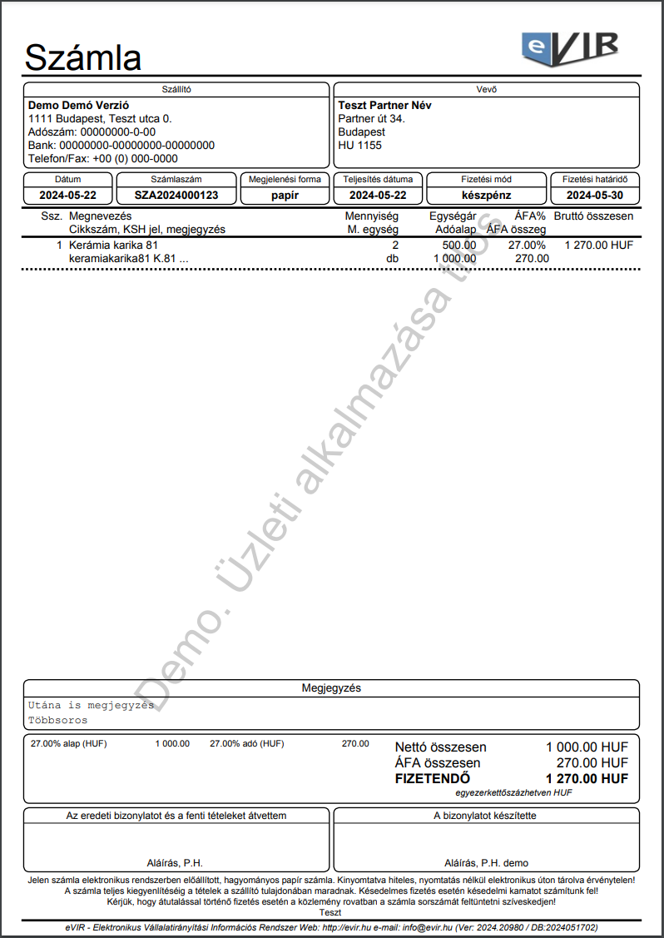

Fekete-fehér tradicionális

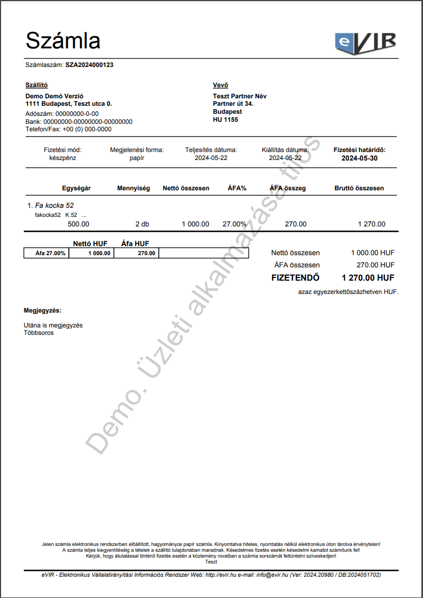

Fekete-fehér egyszerű

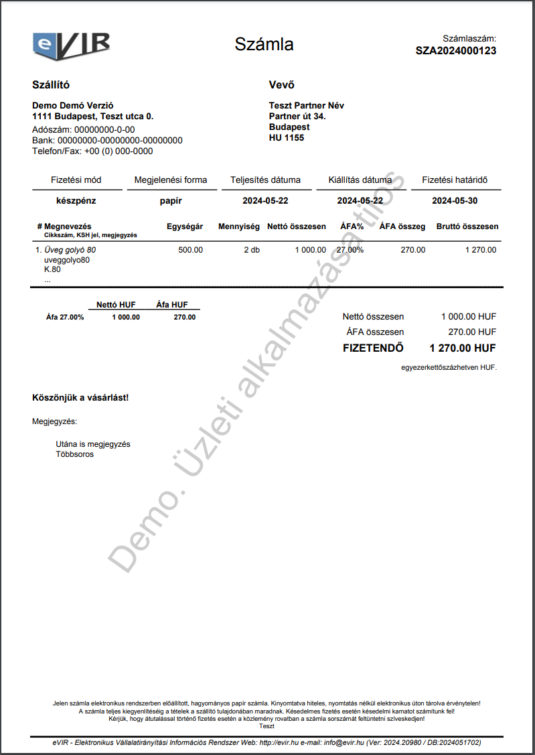

Színes címsorok

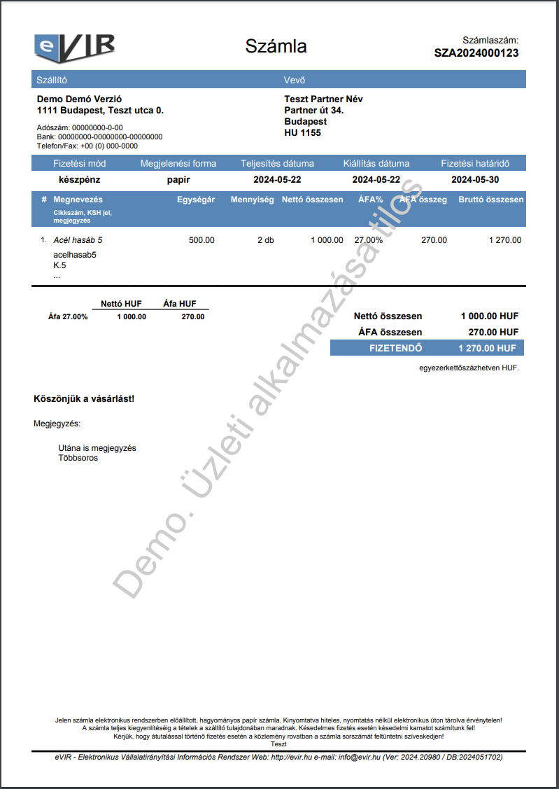

Színes minimál

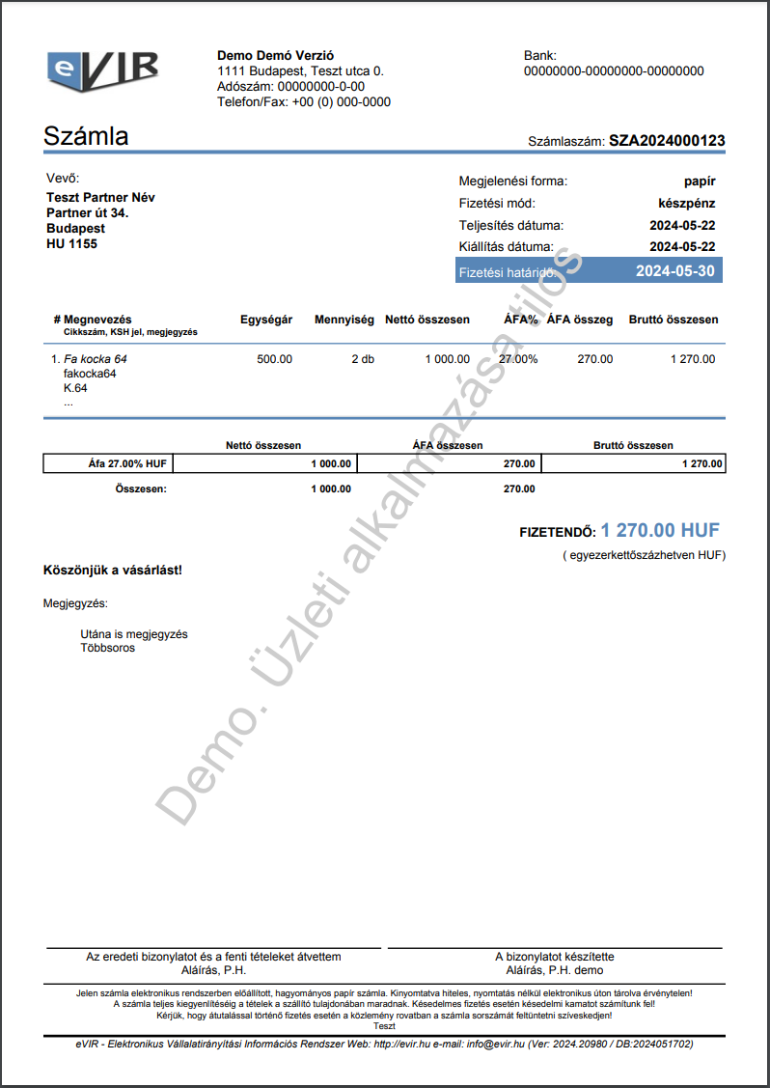

Keretes

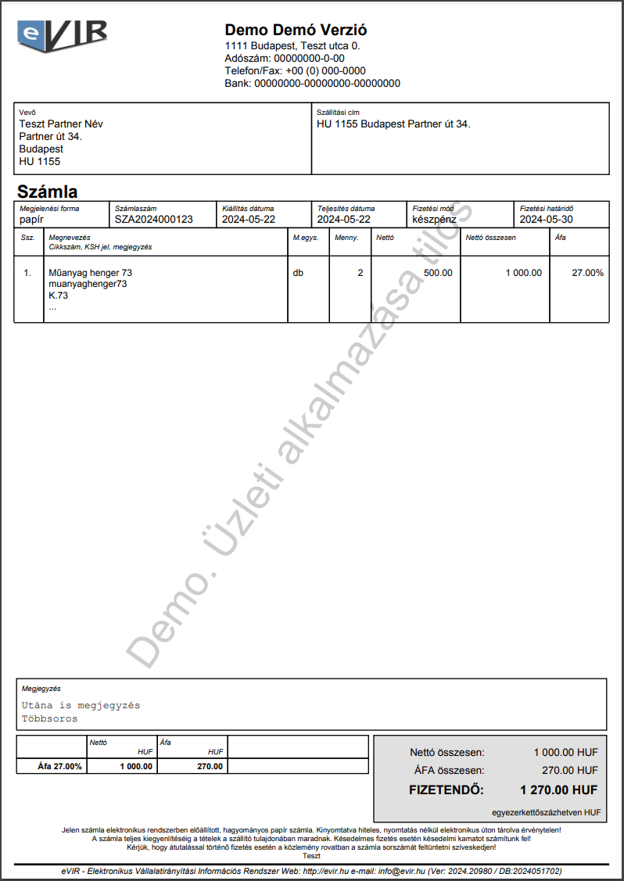

Kiemelt végösszeg



